24 martie 2025
RAPORT DE ZI

Date de conectare FTP
HOST: 91.195.151.146
USERNAME: transgaz
PASSWORD: s3cur1zat

În scopul unei mai bune colaborări, vă rugăm să ne semnalaţi eventualele neplăceri şi să ne oferiţi sugestii pe care le consideraţi necesare creşterii calităţii serviciului de monitorizare.

1.Ştiri şi emisiuni din domeniul gazelor

Calificativ:  NEUTRU | RadioRomânia – 13:03  1min 18s
 | Ordonanța privind prelungirea perioadei de plafonare a tarifelor la energie a intrat astăzi în dezbatere la Senat, iar mai multe amendamente au fost adoptate la începutul zilei în comisiile de specialitate. Unul dintre amendamente propune susținerea din punct de vedere energetic al Republicii Moldova în cazul în care țara vecină nu reușește să-și asigure consumul intern. Ordonanțele adoptate în comisii vor prelungi perioada de plafonare a gazelor naturale până în martie 2026, iar cele la energie electrică până la 1 iulie 2025.  AUDIO RadioRomânia

2. Știri și emisiuni din domeniul energiei

Calificativ:  NEUTRU | Rabla din sărăcie | Digi24 - 18:37/23:19  2min 9s
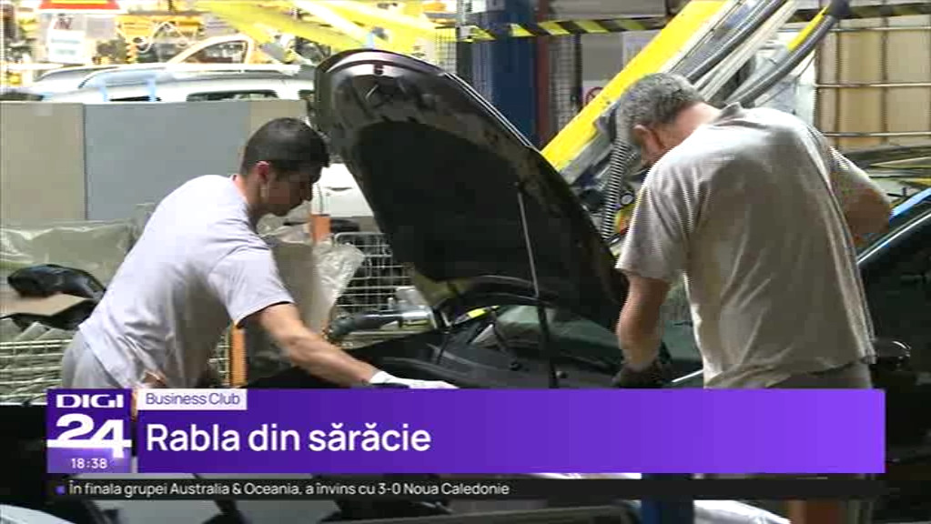 | Ministrul Mediului, Mircea Fechet, anunță că bonusul pentru mașinile electrice oferit prin programul Rabla va crește de anul acesta, deși Guvernul anunțase anterior că va rămâne 5.000 de euro, la fel ca anul trecut. Reprezentanții industriei auto au criticat programul, acuzând că acesta nu respectă nevoile pieței și că riscă să încetinească și mai mult electrificarea. Ministrul mai spune că beneficiarii vor completa singuri formularul prin care se cere eco tichetul.  VIDEO Digi24

Calificativ:  NEUTRU | Boicotul împotriva lui Musk are rezultate | Digi24 - 18:39  1min 10s
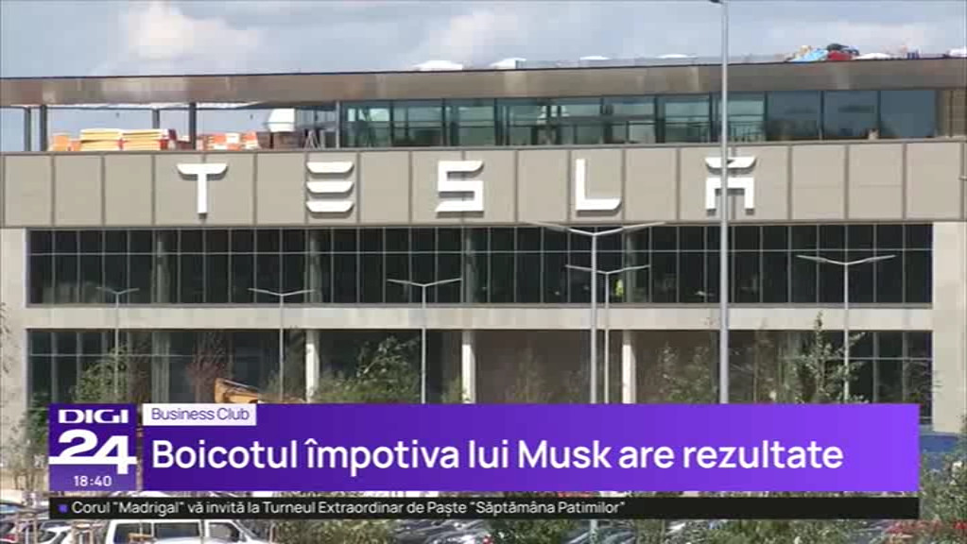 | Vânzările companiei Tesla continuă să scadă și în luna februarie. Compania a reușit să înmatriculeze doar 16.000 de mașini electrice în 28 de țări europene, cu 44% mai puține decât în aceeași perioadă a anului trecut. Și cota de piață a Tesla a înregistrat un record negativ: aceasta este estimată acum la 9,6%, cea mai mică din ultimii 5 ani. În schimb vânzările Volkswagen au crescut cu 180% iar BMW se bucură de asemenea de creșteri. Experții consideră că vânzările Tesla scad din cauza implicării lui Elon Musk în politcă și a susținerii deschise față de partidele extremiste din Europa, dar și pe creșterea competitivității pe piața mașinilor electrice.  VIDEO Digi24

